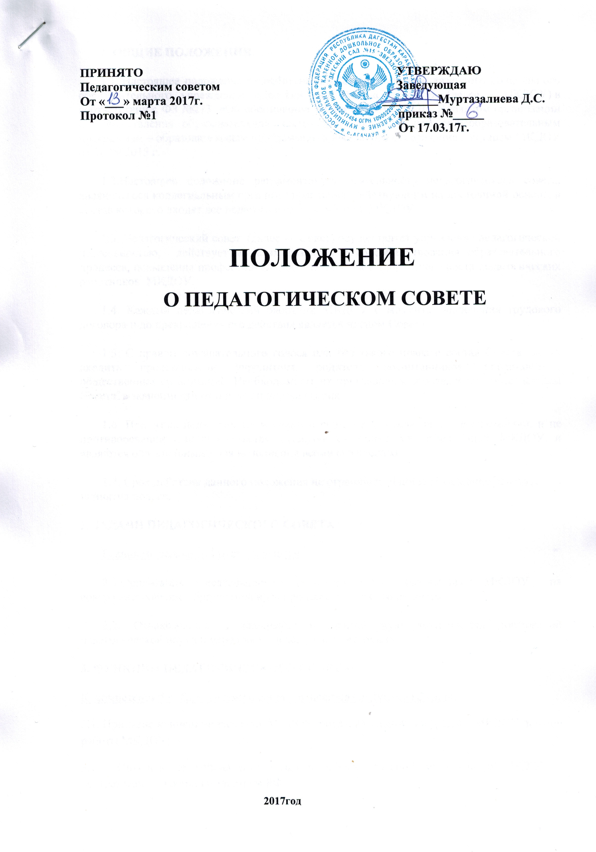

1. ОБЩИЕ ПОЛОЖЕНИЯ.
1.1. Настоящее положение разработано для муниципального казенного дошкольного образовательного учреждения «Детский сад №11 «Ласточка» (далее - МКДОУ) в соответствии с ФЗ №273 «Об образовании в РФ» от 29.12.2012г., Порядком организации и осуществления образовательной деятельности по основным общеобразовательным программам – образовательным программам дошкольного образования , Уставом МКДОУ от 03.07.2017 г.
1.2.Настоящее положение регламентирует деятельность педагогического совета, являющегося коллегиальным органом управления, действующим на постоянной основе, в состав которого входят все педагогические работники МКДОУ.
1.3. Педагогический совет (далее — Совет) осуществляет управление педагогической деятельностью, действует в целях развития и совершенствования образовательного процесса, повышения профессионального мастерства и творческого роста педагогических работников МКДОУ.
1.4. Каждый педагогический работник МКДОУ с момента заключения трудового договора и до прекращения его действия является членом Совета.
1.5. С правом совещательного голоса или без такого права в состав Совета могут входить представители учредителя, родители воспитанников, представители общественных организаций. Необходимость их приглашения определяется председателем Совета в зависимости от повестки дня заседания.
1.6. Принятые педагогическим советом решения, в пределах его компетенции, и не противоречащие законодательству реализуются приказами заведующей МКДОУ и являются обязательными для исполнения всеми его членами.
1.7. Срок действия данного положения не ограничен. Данное Положение действует до принятия нового.
2. ЗАДАЧИ ПЕДАГОГИЧЕСКОГО СОВЕТА
Главными задачами Совета являются:
2.1.Ориентация деятельности педагогического коллектива МКДОУ на совершенствование образовательного процесса в целях его развития.
2.2. Ознакомление и внедрение в практическую деятельность достижений педагогической науки и передового педагогического опыта.
3. ФУНКЦИИ ПЕДАГОГИЧЕСКОГО СОВЕТА.
К компетенции педагогического совета относятся следующие функции:
3.1. Принятие концепции развития МКДОУ, образовательной программы МКДОУ, планов работы МКДОУ;
3.2. Определение направления развития образовательной деятельности МКДОУ в соответствии с законодательством РФ;

3.3. Отбор и утверждение образовательных и рабочих программ МКДОУ;
3.4. Обсуждение вопросов содержания, форм и методов образовательного процесса,
планирования образовательной деятельности МКДОУ в соответствии с ФГОС ДО;
3.5. Организация выявления, обобщения, распространения, внедрение педагогического опыта;
3.6. Рассмотрение вопросов организации дополнительного образования;
3.7. Заслушивание отчетов педагогов МКДОУ о создании условий для реализации
образовательных программ, о выполнении ООП в соответствии с ФГОС ДО;
3.8. Участие в разработке и принятии локальных нормативных актов, регламентирующих деятельность МКДОУ;
3.9.Рассматривает вопросы повышения квалификации и переподготовки педагогических кадров.
3.10. Выбирает и утверждает состав экспертной группы, творческой группы, инициативной группы.
3.11. Делегирует представителей педагогического коллектива в Наблюдательный Совет МКДОУ.
3.12. Ходатайствует о поощрении, в том числе о награждении окружными и правительственными наградами наиболее отличившихся педагогических работников МКДОУ.

4. ПРАВА ПЕДАГОГИЧЕСКОГО СОВЕТА
Совет имеет право:
4.1. Принимать решения о внесении изменений в основную общеобразовательную программу, об изменении сроков реализации данной программы, об изменениях и корректировках дополнительных общеобразовательных программ дошкольного образования;
4.2. Принимать решение о проведении дополнительных образовательных услуг;
4.3. Принимать, утверждать положения (локальные акты) МКДОУ.
4.4. Рассматривать вопросы качества повышения квалификации педагогических работников и их качественные результаты работы с детьми, связанные с ПК.
4.5. Решать вопросы эффективного управления образовательным процессом для достижения качества образования воспитанников МКДОУ.
5. ОРГАНИЗАЦИЯ ДЕЯТЕЛЬНОСТИ ПЕДАГОГИЧЕСКОГО СОВЕТА
5.1. Ход и решения заседаний Совета оформляются протоколами. Протоколы хранятся в МКДОУ постоянно.
5.2. Педагогический совет не вправе вмешиваться в исполнительно распорядительную деятельность заведующего МКДОУ.
5.3. Заседания Совета созывается по мере необходимости в соответствии с поставленными задачами, но не реже 4-х раз в год.
5.4. Заседания Совета правомочны, если на них присутствует не менее половины его состава. Решение Совета считается принятым, если за него проголосовало большинство присутствующих. Решение, принятое в пределах компетенции Совета и не противоречащее законодательству Российской Федерации, является обязательным и проводится в жизнь приказом заведующего МКДОУ.
5.5. Председателем Совета является заведующий МКДОУ.
Функции председателя Совета:
- организует деятельность Совета, информирует его членов о предстоящем заседании за 10 дней;
- регистрирует поступающие Совету заявления, обращения, иные материалы, определяет повестку Совета;
- контролирует выполнение решений Совета;
- отчитывается о деятельности Совета перед Учредителем.
5.6 Совет МКДОУ избирает из своего состава секретаря сроком на 3 года. Секретарь Совета работает на общественных началах
Функции секретаря Совета:
- ведет соответствующую документацию, книгу протоколов заседаний,
- собирает и оформляет материалы, соответствующие повестке дня Совета.
5.7. Заседание Совета считается правомочным, если на нем присутствует 2/3 численного состава.
5.8. Каждый член Совета обязан посещать все его заседания, активно участвовать в подготовке и работе Совета, своевременно и полностью выполнять принятые решения.
5.9. Решения считаются принятыми, если за них проголосовали не менее половины присутствующих. Процедура голосования определяется Советом МКДОУ. При равенстве голосов решающим считается голос председателя Совета.
5.10. Решения носят конкретный характер с указанием сроков проведения мероприятий и ответственных лиц за их выполнение.
5.11. Все решения Совета своевременно доводятся до сведения всех участников образовательного процесса.
5.12. Организацию выполнения решений Совета осуществляет руководитель МКДОУ и ответственные лица, указанные в решении. Результаты этой работы сообщаются членам Совета на последующих его заседаниях.
6. ОТВЕТСТВЕННОСТЬ IIЕДАГОГИЧЕСКОГО СОВЕТА
Совет ответственен за:
6.1 Выполнение плана работы.
6.2. Соответствие принятых решений, соответствующих законодательству Российской Федерации в области образования, о защите прав детей.
6.3. Утверждение основной общеобразовательной программы ДОУ.
6.4. Принятие конкретных решений по каждому рассматриваемому вопросу с указанием ответственных лиц и сроков исполнения решений.
7. ДЕЛОПРОИЗВОДСТВО
7.1. Заседания Совета Учреждения оформляются протоколом. В протоколах фиксируется ход обсуждения вопросов, выносимых на Совет, предложения и замечания членов Совета. Протоколы подписываются председателем и секретарем Совета.
7.2. Нумерация протоколов ведется от начала учебного года.
7.3. Тетрадь протоколов Совета нумеруется постранично, прошнуровывается и скрепляется подписью руководителя и печатью МКДОУ.
7.4. Тетрадь протоколов Совета МКДОУ входит в номенклатуру дел, хранится постоянно в учреждении и передается по акту.
8. ЗАКЛЮЧИТЕЛЬНЫЕ ПОЛОЖЕНИЯ
8.1. Настоящее Положение вступает в действие с момента утверждения и издания приказа руководителя МКДОУ.
8.2. Срок действия настоящего Положения не ограничен.
8.3. Изменения и дополнения вносятся в настоящее Положение не реже одного раза в 5 лет и подлежат утверждению руководителем.

